СВЕДЕНИЯ ИЗ РЕЕСТРА ПУСТУЮЩИХ ДОМОВ
Место нахождение жилого дома | Лица, которым это дом принадлежит на праве собственности | Срок непроживания  в  жилом  доме | дата государственной регистрации в едином государственном регистре недвижимого имущества, прав на него и сделок с ним | Материал стен | Этажность жилого дома | Площадь жилого дома | Сведения о регистрации земельного участка в органах государственной регистрации и земельному кадастру | Дата включении жилого дома в реестр пустующих домов | Фотография жилого дома
Республика Беларусь, Витебская область,  г.Лепель, улица Сенная 2-я, дом 1 | Мозго Тамара Васильевна 1/3  Мозго Владимир Васильевич 1/3  Тупилова Людмила Васильевна 1/3 | 32 года | 19.01.1984 | дерево | одноэтажный | 39,4 | право не зарегистрировано | 23 июля 2019 года | 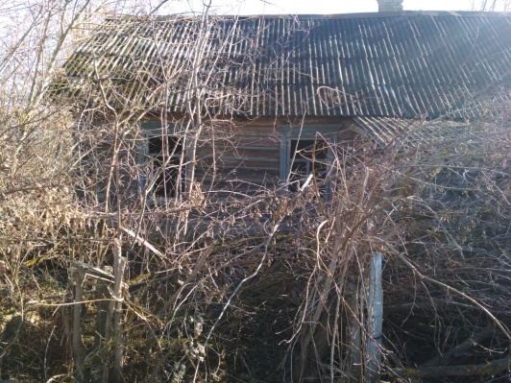
Республика Беларусь, Витебская область,  Волосовичский сельсовет, деревня Лутчино, дом 3 | Митькина Наджда Даниловна умершая 31 декабря 2009 года | 10 лет | 15.03.2001 | дерево | одноэтажный | 48,6 | право не зарегистрировано | 23 июля 2019 года | 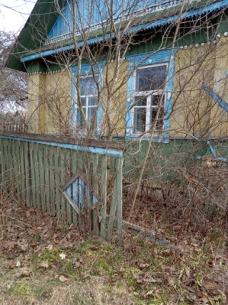
Республика Беларусь, Витебская область,  г.Лепель, улица Сенная 1-я,  дом 29 | Тарасевич Нина Викторовна (умершая 11 января 2004г)  Чиин Анна Александровна  (возможный наследник) | 15 лет | 04.12.2003 | дерево | одноэтажный | 45,9 | право не зарегистрировано | 20 сентября 2019 года | 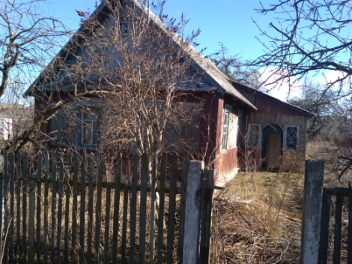
Республика Беларусь, Витебская область,  Лепельский район, Лепельский сельсовет, деревня Забоенье,  улица Солнечная,  дом 25 | Новицкая Алёна Александровна  (1/1) | более 5 лет | 31.12.1990 | дерево | одноэтажный | 73,5 | право зарегистрировано | 2 октября 2019 года | 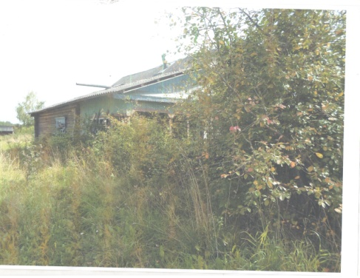
Республика Беларусь, Витебская область,  Лепельский район, Бобровский сельсовет, деревня Ладеено,  улица Центральная,  дом 10 | Сокуренко Нина Степановна (умершая)  Баранова Алла Семеновна  Сокуренко Валерий Семенович  Сокуренко Петр Семенович  (члены семьи умершего собственника) | более 10 лет | 24.01.1991 | дерево | одноэтажный | 55,9 | право не зарегистрировано | 2 октября 2019 года | 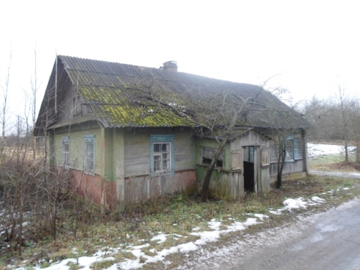
Беларусь, Витебская область,  Лепельский район, Бобровский сельсовет, деревня Залесье-1,  дом 3 | Латышев Иван Ульянович  (умерший)  Романюк Алина Ивановна  (член семьи собственника) | 10 лет | - | дерево | одноэтажный | 38,0 | право не зарегистрировано | 2 октября 2019 года | 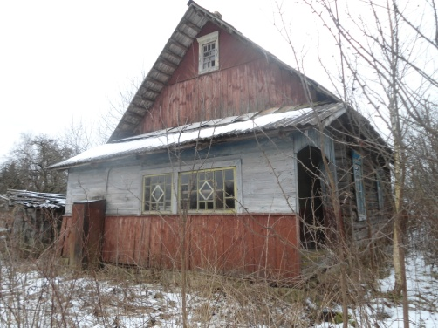
Беларусь, Витебская область,  Лепельский район, Каменский сельсовет, деревня Усовики,  улица Центральная  дом 7 | Реут Иван Игнатьевич  (умерший)  Реут Виталий Иванович  (член семьи собственника) | 30 лет | 22.08.1988 | дерево | одноэтажный | 47,8 | право не зарегистрировано | 2 октября 2019 года | 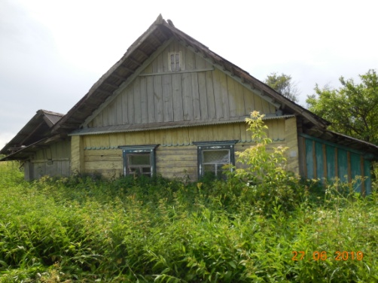
Беларусь, Витебская область,  Лепельский район, Бобровский сельсовет, деревня Ладеено,  дом 13 | Чепик Мария Васильевна  (умерший)  Цимбарецкая Зимфира Денисовна  (член семьи собственника) | 30 лет | 28.01.1991 | дерево | одноэтажный | 48,8 | право не зарегистрировано | 2 октября 2019 года | 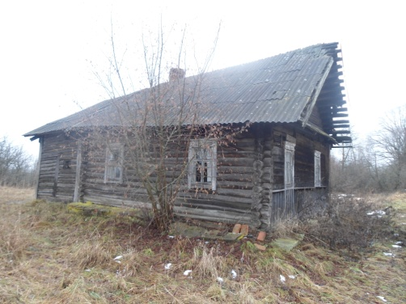
Беларусь, Витебская область,  Лепельский район, Каменский сельсовет, деревня Ладосно,  дом 6 | Гатовка Ольга Владимировна | более 20 лет | не зарегистрирован | дерево | одноэтажный | 26,0 | право не зарегистрировано | 18 октября 2019 года | 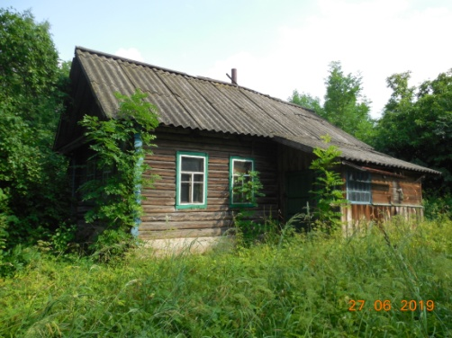
Беларусь, Витебская область,  Лепельский район, Домжерицкий сельсовет, деревня Переходцы,  дом 20 а | Автушко Владимир Иванович | более 20 лет | не зарегистрирован | дерево | одноэтажный | 26,0 | право не зарегистрировано | 18 октября 2019 года | 